Realiza los diagramas Pert para los casos expuestos en el documento. En cada uno de ellos deberás calcular el camino crítico, holgura, tiempos cercanos y lejanos de comienzo y finalización para todos los nodos.

1. Se han identificado las siguientes actividades (al lado de cada actividad aparece su duración aproximada en días) para organizar una Cena de Fin de Ciclo, establece las distintas dependencias:
   1. Contactar con compañeros interesados en organizar la cena de Fin de Ciclo. (3)
      * A
   2. Elaborar una lista de posibles restaurantes. (2)
      * C
   3. Hacer un estudio de los diferentes menús existentes y el presupuesto disponible por persona de manera orientativa. (5)
      * D
   4. Plantear posibles fechas para la cena (1)
      * B
   5. Preparar un email informativo para ver la disponibilidad del resto de compañeros del ciclo y discutir fechas, menús y presupuestos. (2)
      * E
   6. Sabiendo fechas y número aproximado de personas interesadas, negociar precios con los diferentes restaurantes. (3)
      * G
   7. Organizar reunión para decidir el restaurante escogido. (2)
      * F
   8. Recaudar dinero de los menús. (8)
      * K
   9. Organizar el pago al restaurante de la cena completa. (5)
      * I
   10. Preparar email para informar de la fecha y lugar de celebración de la cena de Fin de Curso. (3)
       * H

|  |  |  |
| --- | --- | --- |
| **Actividad** | **Precedente** | **Duración (Días)** |
| A | - | 3 |
| B | A | 1 |
| C | A | 2 |
| D | B | 5 |
| E | B,C,D | 2 |
| F | E | 2 |
| G | F | 3 |
| H | G | 3 |
| I | H | 5 |

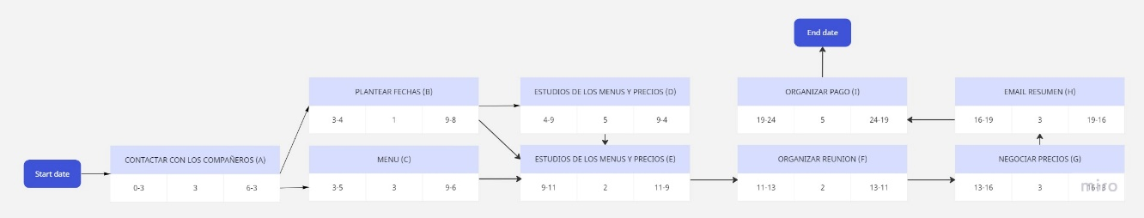

1. Se han identificado las siguientes actividades con sus precedentes y duraciones totales:

|  |  |  |
| --- | --- | --- |
| **Actividad** | **Precedente** | **Duración (Días)** |
| A | - | 5 |
| B | - | 3 |
| C | - | 4 |
| D | A | 2 |
| E | B | 9 |
| F | C, E | 6 |
| G | D | 3 |
| H | F | 4 |
| I | G, H | 4 |
| J | G | 7 |

1. Se han identificado las siguientes actividades con sus precedentes y duraciones totales:

|  |  |  |
| --- | --- | --- |
| **Actividad** | **Precedente** | **Duración (Días)** |
| A | - | 5 |
| B | A | 7 |
| C | A | 2 |
| D | B, C | 5 |
| E | D | 3 |
| F | B, C | 1 |
| G | F | 8 |

